Картотека музыкально-дидактических игр.

Музыкальный руковод. Маслова Т. Н. 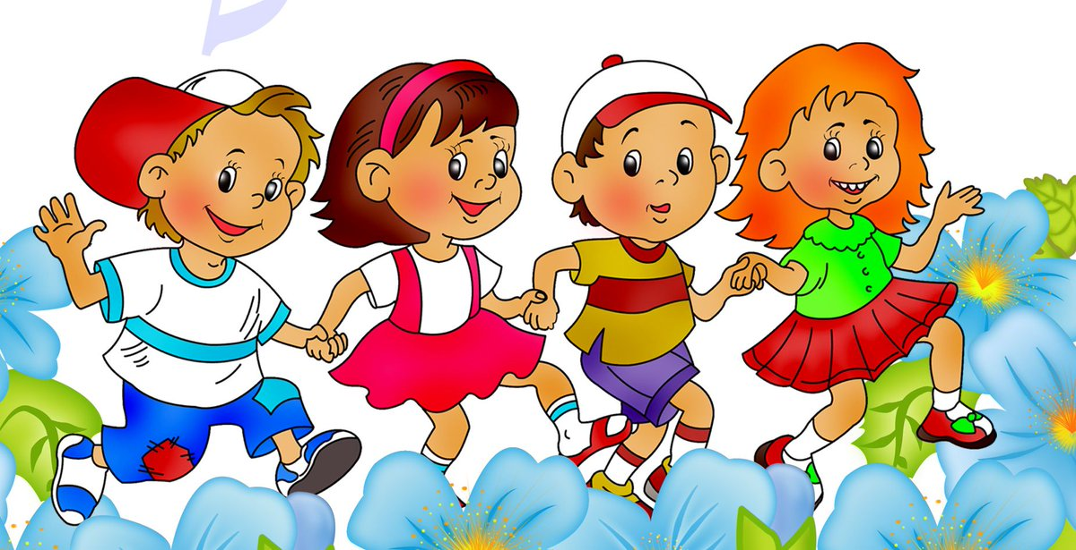
Данные игры представляют интерес не только для педагогов - музыкантов, но и для - воспитателей, педагогов - психологов, логопедов и родителей. Главное - они способны побудить и взрослого, и ребенка развивать собственные музыкальные и творческие идеи и придумывать новые игры.
Основное игровое действие - загадывание и отгадывание - присутствует в каждой игре. Каждая игра требует от детей самостоятельных действий в восприятии и различении музыкальных звуков.
Психологами давно доказано положительное влияние музыки на ребёнка. Дети более чувствительны, открыты и эмоциональны, чем взрослые, поэтому способны улавливать различные подробности музыкальных произведений. Но специальные занятия по приобщению к этому виду искусства предусмотрены в детском саду только дважды в неделю: там большей частью происходит обучение вокальным навыкам и основным ритмическим движениям. Поэтому ребятам обязательно необходима практика, где они могли бы упражнять усвоенные знания и приобретённые способы действий. В этом малышам могут помочь музыкальные игры. Эта деятельность должна быть неотъемлемой частью не только утренников, но и обычных занятий, режимных моментов и просто свободного времени.
Данные игры представляют интерес не только для педагогов - музыкантов, но и для - воспитателей, педагогов - психологов, логопедов и родителей. Главное - они способны побудить и взрослого, и ребенка развивать собственные музыкальные и творческие идеи и придумывать новые игры.
Основное игровое действие - загадывание и отгадывание - присутствует в каждой игре. Каждая игра требует от детей самостоятельных действий в восприятии и различении музыкальных звуков.
Ступеньки.
Дидактические игры на определение высоты звуков.
Цель: развивать звуковысотный слух детей.
Игровой материал: лесенка из пяти ступенек, игрушки (матрешка, мишка, зайчик, детские музыкальные инструменты (аккордеон, металлофон, губная гармошка).
Ход игры: Ребенок - ведущий исполняет на любом инструменте мелодию, другой ребенок определяет движение мелодии вверх, вниз или на одном звуке и соответственно передвигает игрушку (например, зайчика) по ступенькам лесенки вверх, вниз или постукивает на одной ступеньке. Следующий ребенок действует другой игрушкой.
Глашенька танцует!
Дидактические игры на развитие ритмического слуха.
Цель: развивать чувство ритма детей.
Игровой материал: плоские фигурки из картона (5 шт.). Можно использовать варианты: все куклы одной величины, но раскрашены по-разному, или куклы разного размера (по типу матрёшек) в одежде с различными узорами и т. д.
Ход игры: фигурки стоят на столе, одна за другой в колонне. Дети сидят полукругом или в шахматном порядке, лицом к столу. Звучит русская народная мелодия «Светит месяц».
Педагог: Познакомьтесь, ребята к нам в гости пришли весёлые подружки: Дашенька, Глашенька, Сашенька, Иринушка, Маринушка. (Выставляет их в одну шеренгу.) Они очень любят плясать и хотят вас научить. Вот как умеет Дашенька!
Педагог берёт матрёшку и выстукивает деревянной подставкой ритмический рисунок. Дети повторяют ритм на деревянных ложках. Можно просто отхлопать ритм в ладоши. Ритмы так же можно демонстрировать детям, исполняя их на фортепиано.
На чем играю? 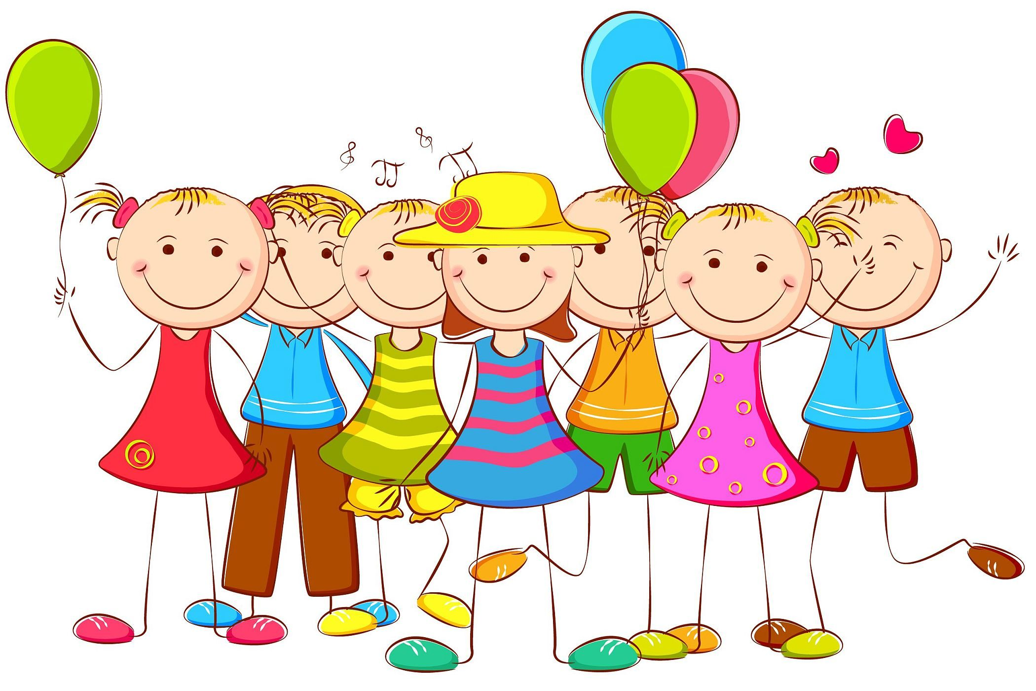
Дидактические игры на развитие тембрового слуха.
Цель игры: развивать тембровое чувство детей. Игровой материал: карточки (по числу играющих,
на одной половине которых изображение детских музыкальных инструментов, другая половина
пустая; фишки и детские музыкальные инструменты.
Ход игры: детям раздают по нескольку карточек (3—4). Ребенок-ведущий проигрывает мелодию
или ритмический рисунок на каком-либо инструменте (перед ведущим небольшая ширма). Дети
определяют звучание инструмента и закрывают фишкой вторую половину карточки. Игру можно
провести по типу лото. На одной большой карточке, разделенной на 4—6 квадратов, дается
изображение различных инструментов (4—6). Маленьких карточек с изображением таких же
инструментов должно быть больше и равно количеству больших карт. Каждому ребенку дают по
одной большой карте и 4—6 маленьких. Игра проводится так же, но только дети закрывают
маленькой карточкой соответствующее изображение на большой.
Музыкальные загадки.
Дидактические игры на развитие тембрового слуха.
Цель игры: развивать тембровое чувство детей.
Игровой материал: металлофон, треугольник, бубенчики, бубен, арфа, цимбалы.
Ход игры: дети сидят полукругом перед ширмой, за которой на столе. находятся музыкальные инструменты и игрушки. Ребенок-ведущий проигрывает мелодию или ритмический рисунок на каком-либо инструменте. Дети отгадывают. За правильный ответ ребенок получает фишку. Выигрывает тот, у кого окажется большее число фишек.
Слушаем музыку.
Дидактическая игра на развитие музыкальной памяти.
Цель: развивать музыкальную память, обогащать высказывания детей об эмоционально-образном содержании музыки.
Игровой материал: 4—5 картинок, иллюстрирующих содержание знакомых детям музыкальных произведений (это могут быть и инструментальные пьесы).
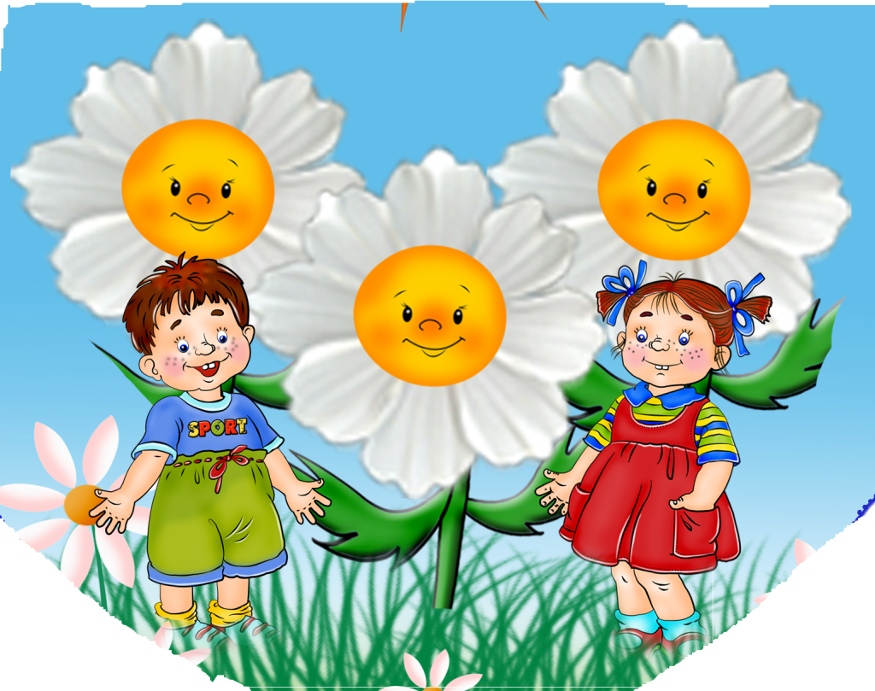Ход игры: дети рассаживаются полукругом, перед ними на столе располагают картинки так, чтобы они хорошо были видны всем играющим. Проигрывают какое-либо музыкальное произведение. Вызванный ребенок должен найти соответствующую картинку, назвать произведение и композитора, написавшего эту музыку. Если ответ правильный, все хлопают.
Аплодисменты
Цель игры: развитие чувства ритма
Ход игры: Первый из участников придумывает простейший ритм и прохлопывает его в ладоши. Следующий должен точно, без ошибки его повторить и придумать следующий ритм, который передается таким же образом дальше. И так по кругу.
Песня, танец, марш.
Дидактическая игра на определение жанра.
Цель игры:
1. Дать представления о первичных жанрах музыки
(песня, танец, марш, их характерных особенностях.
2. Познакомить с обработками народных мелодий – фортепианной, оркестровой.
3. Обогащать высказывания детей об эмоционально-образном содержании музыки.
4. Дать представление о том, что музыкальное произведение может иметь признаки одновременно двух жанров.
Ход игры:
1-вариант. Музыкальный руководитель исполняет (или дает прослушать) детям музыкальное произведение (или отрывок). Приглашает двух детей. Первый ребёнок выбирает карточку, которая соответствует жанру этого музыкального произведения. Вызванный ребенок берёт карточку и показывает её. Если произведение известно детям, то говорит его название и имя композитора. Второй ребенок показывает карточку, на которой изображен характер музыкального произведения, соответствующий характеру музыки. (это может быть «смайлик», «лицо» - спящее, плачущее, весёлое).
Громко-тихо запоем.
Дидактические игры на развитие диатонического слуха.
Цель: развивать диатонический слух детей.
Игровой материал: любая игрушка.
Ход игры: дети выбирают водящего. Он уходит из комнаты. Все договариваются, куда спрятать
игрушку. Водящий должен найти ее, руководствуясь громкостью звучания песни, которую поют
все дети: звучание усиливается, по мере приближения к месту, где находится игрушка, или
ослабевает по мере отдаления от нее. Если ребенок успешно справился с заданием, при повторении игры он имеет право спрятать игрушку.
Какая музыка?
Дидактическая игра на развитие восприятия музыки.
Цель: развивать умение слушать музыку, обогащать высказывания детей об эмоционально-образном содержании музыки.
Игровой материал: проигрыватель, пластинки с записями вальса, пляски, польки; карточки с изображением танцующих вальс, народную пляску и польку.
Ход игры: детям раздают карточки. Музыкальный руководитель, исполняет на фортепиано (в грамзаписи) музыкальные пьесы, соответствующие содержанию рисунков на карточках. Дети узнают произведение и поднимают нужную карточку.
Аплодисменты
Цель игры: развитие чувства ритма
Ход игры: Первый из участников придумывает простейший ритм и прохлопывает его в ладоши. Следующий должен точно, без ошибки его повторить и придумать следующий ритм, который передается таким же образом дальше. И так по кругу.
Гусеница
Цель игры: развитие чувства ритма, ритмического слуха; развитие способности воспринимать взаимосвязь между разными по длительности звуками и воспроизводить их; закрепить представление о тембровом разнообразии и его значении в музыке.
Оборудование: две гусеницы, на частях туловища большие и маленькие точки: большие – долгий звук, маленькие – короткий.
Ход игры: Приставлять к голове гусениц части туловища и вместе с детьми проговорить, прохлопать, протопать, проиграть на инструменте получившийся ритмический рисунок.
Веселый кубик
Цель игры: Повышать интерес к музыке, развивать природную музыкальность детей и первоначальные навыки музицирования, индивидуальность, способность к спонтанному творческому поведению, создавать предпосылки к формированию творческого мышления, усиливать образное мышление, развивать чувство ритма, музыкальный слух и общую моторику ребенка
Ход игры: На столике лежат музыкальные инструменты: бубен, барабан, ложки, дудочка, трещотки и маракас, (эти же инструменты изображены на гранях кубика.) Дети стоят в кругу и передают кубик под музыку друг другу со словами:
Всё играет и поет.
Кубик, скажет, кто начнет!
Ребенок, который бросал кубик, называет изображенный на верхней грани инструмент, берет его со стола и играет несложный ритмический рисунок, если он затрудняется назвать инструмент, педагог предлагает детям ему помочь. Дети повторяют ритмический рисунок хлопками. Игра повторяется, пока все дети не возьмут себе инструменты. Затем все вместе играют в «оркестр».
Музыкальные яблочки
Цель игры: Учить соотносить музыкальные впечатления с конкретными образами, характером музыки, развивать словарный запас детей (подбор синонимов к слову) .
Ход игры: Педагог показывает детям карточку с изображением яблони без яблок и говорит, что эта яблоня-не простая, а сказочная. На ней растут не простые яблочки, а волшебные. Просто так их увидеть нельзя. Яблочки показываются только тогда, когда слышат музыку. Какая музыка - такие яблочки и показываются. После этого педагог исполняет (включает запись) музыкальные фрагменты разного характера. Дети определяют характер музыки и выкладывают яблочки с соответствующим настроением
Музыкальный цветок
Цель игры: Развитие у детей музыкальной памяти, мотивации к запоминанию большого количества песен. Накопление песенного репертуара.
Ход игры:
Музыкальный наш цветок,
Яркий каждый лепесток.
Лепесток мы оторвем,
Вместе песенку споем.
В центре находится цветок, изготовленный из цветной бумаги. На обороте каждого лепестка имеется изображение, которое чем-либо схоже с названием детской песни. Дети отгадывают название песни, а затем все вместе её исполняют. Игра продолжается до тех пор, пока не закончатся лепестки на цветке.
Игра с мячом
Цель игры: развитие творческой активности, развитие тембрового слуха
Ход игры:
Звонкий мячик, звонкий мячик,
Как легко, легко он скачет,
Мячик, мячик покатился
И совсем остановился.
Кто же мячик взять сумел –
Своё имя нам пропел!
Ведущий, выбранный по считалочке, первым начинает под музыку и пение детей в кругу играть мячом, а затем его катит кому-то из детей. Первый поднявший мяч ребёнок пропевает своё имя, а затем становится новым ведущим.
Слушаем музыку
Цель игры: Обогащение музыкальных впечатлений, закрепление знакомого песенного репертуара
Оборудование: 4-5 картинок, иллюстрирующих содержание знакомых детям музыкальных произведений
Ход игры: Дети рассаживаются полукругом, перед ними разложены картинки. Проигрывается какое-либо произведение. Вызванный ребенок должен найти подходящую картинку, назвать произведение и композитора,
Звери в домиках
Цель игры: учить детей определять по характеру музыки животного, двигаться в соответствии с образом.
Ход игры: дети распределяются на 4 группы, каждая занимает свой «домик» в одном из 4-х углов зала: медведь, лиса, зайчик, лошадка. Чья музыка начинает звучать, та группа двигается по залу в соответствии с образом (двигательная импровизация). После того, как все «звери» прогуляются один раз, под весёлую музыку лёгким бегом дети переходят в соседний домик против часовой стрелки. Таким образом, каждый ребёнок побывает в разных образах.
Определи инструмент
Цель игры: развитие навыков игры на музыкальных инструментах, развитие тембрового слуха
Оборудование: музыкальные инструменты
Ход игры: Двое детей сидят спиной друг к другу. Перед ними на столах лежат одинаковые инструменты. Один из играющих исполняет на любом инструменте ритмический рисунок, другой повторяет его на таком же инструменте.
Сложи песенку
Цель: Развивать у детей умение различать форму музыкального произведения (запев, припев в песне, передавать структуру песни, состоящую из повторяющихся элементов в виде условного изображения.
Оборудование: Кружки и прямоугольники разного цвета.
Ход игры: Педагог исполняет песню и просит определить, есть ли в ней запев, припев, сколько куплетов, сколько раз повторяется припев. После этого предлагает одному из детей сложить песенку с помощью разноцветных фигурок: каждый новый куплет обозначается кружком какого-либо цвета, а припев – прямоугольником. Во время повторного исполнения песни ребёнок выкладывает геометрические формы в той последовательности, которая соответствует строению песни.
Музыкальная палитра
Цель игры: Развитие творчества при восприятии музыки.
Оборудование: листы бумаги, вырезанные в форме палитры, краски, кисточки.
Ход игры: Дети подходят к столам, на которых заранее подготовлены краски, кисточки, листочки бумаги, вырезанные в форме палитры. Дети слушают фрагменты музыкальных произведений и, рисуют на палитре кружок цветом, соответствующим, по их мнению, характеру музыкального произведения.
На лугу
Цель игры: учить детей реагировать на характер музыкального произведения; передавать движениями музыкальный образ насекомых: шмеля, стрекозы, бабочки; реагировать на окончание музыки.
Ход игры: Под музыку дети изображают, как летают бабочки, стрекозы, шмели. С окончанием музыки каждый ребенок должен закончить движение и «опуститься на цветок».
Для того чтобы вызвать интерес к игре, целесообразно создать образную игровую ситуацию: предложить детям вспомнить лето и представить поляну, на которой растут разные цветы, куда всегда прилетают насекомые, чтобы весело порхать с цветка на цветок. Например: «Жарким летним утром на полянке расцвели сразу разные красивые полевые цветы. Здесь были красавица ромашка, ароматная ярко- красная розочка и звонкий синий колокольчик. Все цветы просыпались рано утром и умывались росой. Нежный ветерок раскачивал их головки из стороны в сторону. Цветы ждали, когда же проснутся и прилетят шмели, стрекозы, красавицы бабочки, а также прискачет музыкант-кузнечик. Самыми нетерпеливыми были гвоздики. Они возмущенно говорили своим соседкам-ромашкам: "Когда же прилетят шмели, стрекозы, бабочки? Ведь очень весело, когда вокруг тебя кружатся красивые насекомые". Самым первым на полянке появился кузнечик и стал играть веселую мелодию на своей скрипке. И сразу же прилетели бабочки, стрекозы и шмели. Насекомые кружились, порхали, жужжали. Но неожиданно кузнечик перестал играть, и музыка смолкла. Тут же насекомые опустились на цветы. Но стоило кузнечику заиграть снова, как все вокруг приходило в движение». Давайте, ребята, представим себя насекомыми и изобразим, как они веселятся, летают на цветочной полянке.
Копилка
Цель игры: Научить высказываться о музыке
Ход игры: Когда дети прослушали музыкальное произведение, педагог должен попросить детей сложить их ладошки «чашечкой», а потом обратиться к ним:
- Какая вместительная у каждого из вас копилка! А что мы в неё будем складывать?
Дети отвечают, предлагая различные варианты.
- Давайте складывать в ваши копилки красивые слова, которые правильно опишут прослушанную нами музыку.
Рассказывает детям правила и указывает на внимательность, которая должна присутствовать во время игры. Затем педагог объясняет детям:
«Если названное слово подходит нам для описания музыки, мы его «закроем» в наших «копилках» (педагог показывает детям, складывая свои руки «чашечкой», как нужно закрывать, если слово не подходит настроению музыки, разведите свои ладошки в стороны, чтобы это слово не попало в наши копилки». Педагог должен обратить внимание детей, на то, что каждое названное им правильное слово нужно повторить вслух. Заканчивается игра повторением правильных слов, которые попали в «копилки».
Ритмический кубик
Цель игры: Развивать слуховое внимание, ритмичность; закреплять слуховые представления о равномерной пульсации звуков.
Оборудование: кубик, на гранях которого изображено разное количество предметов: на первой грани- 1 бабочка, на второй -2 цветка, на третьей – 3 клубнички, на четвёртой – 4 листика, на пятой – 5 шишек, на шестой – 6 ёлочек.
Ход игры: Дети в кругу под весёлую музыку передают кубик по кругу, проговаривая:
Ты возьми весёлый кубик,
Передай его друзьям.
Что покажет этот кубик –
Повтори за ним ты сам!
Ребёнок бросает кубик в круг. Педагог предлагает ему или всем играющим сосчитать, сколько, например, цветочков изображено на верхней грани кубика. Затем дети столько же раз хлопают в ладоши, шлёпают по коленкам и т. д. Сопровождать «звучащие» жесты нужно счётом вслух.
Кубики календарики
Цель игры: Формировать и развивать певческий голос, певческие навыки.
Оборудование: Кубик, на гранях которого картинки с изображением времени года
Ход игры: Дети в кругу, передают друг другу кубик и проговаривают:
Календарик мы листаем
Кубик другу отправляем
К кому кубик попадет
Тот стишок нам всем прочтет (или) Тот нам песенку споет. Ребенок с кубиком читает стишок или поет песенку, соответствующую времени года.
«Кулачки и ладошки»
муз. Е. Тиличеевой сл. Ю. Островского
Цель: различение ритма
Ход игры: Две группы детей («кулачки» и «ладошки») сидят на стульях и поочерёдно поют свои партии, точно отхлопывая ритм: первая кулачками, вторая ладошками.
Передай ритм
Цель игры: Развивать ритмическое восприятие музыки и музыкальную память
Ход игры: Дети становятся друг за другом и кладут руки на плечи впереди стоящему. Ведущий,
последний в цепочке (педагог) отстукивает ритм на плече того, за кем стоит. И тот передает ритм
следующему ребенку. Последний участник (стоящий впереди всех) передает ритм, хлопая в ладоши.
Передай мяч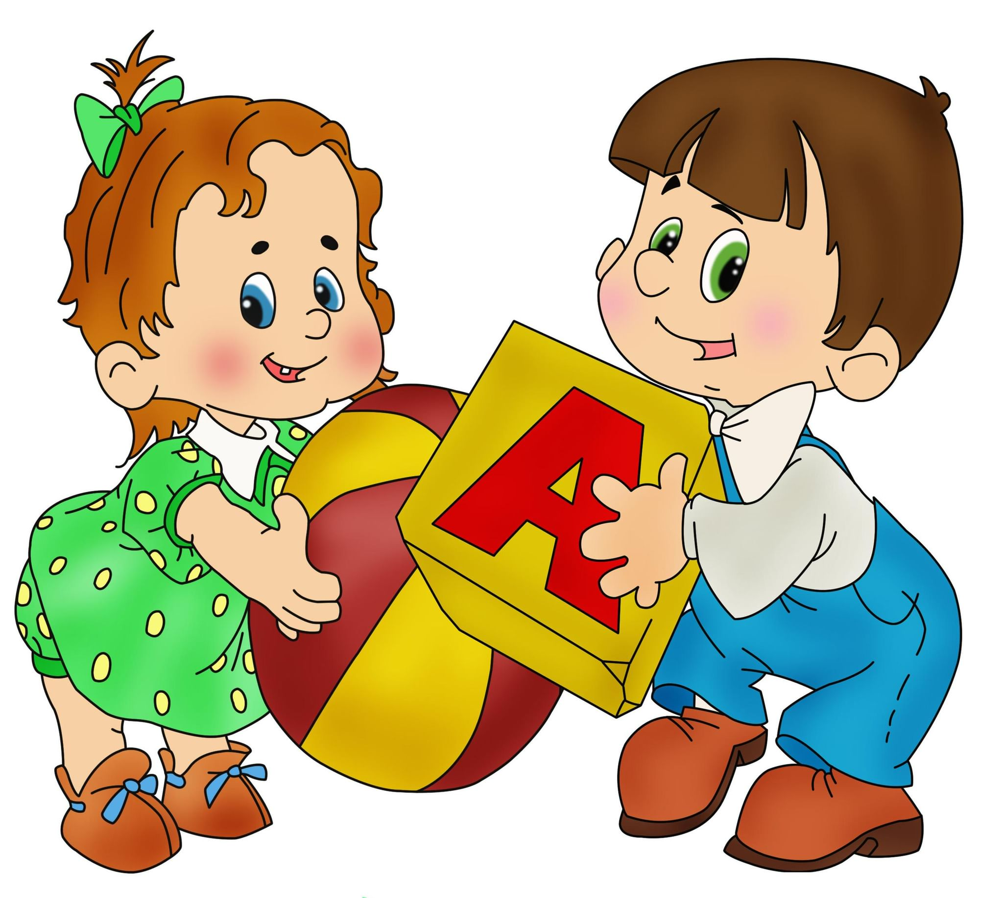
Цель игры: обучить детей восприятию контрастных динамических оттенков в движении.
Музыкальный материал: «Вальс цветов» из балета П. И. Чайковского «Щелкунчик».
Движения, используемые в игре: плавные движения рук влево и вправо в процессе передачи мяча с соответствующим поворотом корпуса и головы.
Ход игры Дети стоят, образуя круг.
Педагог оговаривает с ними условия игры: под громкое звучание музыки мячик передавать вправо, под тихое - влево.
Игра продолжается столько, сколько она вызывает эмоциональный отклик у детей.
Примечания:
1. Педагог перед началом игры обязательно должен напомнить детям о динамике звука, т. е. о силе звучания музыки /тихо-громко/.
2. В процессе игры очень важно, чтобы дети реагировали на смену динамики без суеты и разговоров, внимательно слушали музыку.
3. Музыкальному руководителю необходимо объяснить детям, что под громкую музыку движения рук могут быть более энергичными и волевыми, а если музыка звучит тихо – более нежными и плавными.
Придумай песенку
Цель: Развивать песенное творчество детей.
Игровой материал: Карточки с изображением животных, картин природы, каких - либо предметов (например, зайка, белка, цыпленок, машина, пароход, картины природы и т. д.). Картинки-дубликаты, которые находятся у музыкального руководителя (ведущего)
Ход игры. Ребенок, выбравший одну, две карточки должен сочинить по содержанию картинки на карточке песню на заданный текст из одной, двух, трех строчек. Музыкальный руководитель читает текст: Рыжий маленький зверек по деревьям прыг да скок. Ребенок, у которого на карточке оказался рисунок белочки, пробует сочинить попевку, после чего получает от ведущего карточку-дубликат и закрывает на карточке белочку. Затем ведущий читает следующий текст на новой картинке, игра продолжается. Если же у ребёнка не получилось ни мелодии, ни ритма ведущий оставляет картинку-дубликат у себя, а игра продолжается дальше. Дети быстро запоминают тексты и вскоре могут играть в игру самостоятельно, без участия взрослого. Здесь уже можно ввести правила игры: кто первый закроет карточку (не менее двух картинок, тот становится ведущим. Стишки - попевки можно взять из детских песенок, стихов
«Кто же в гости к нам спешит?»
Цель: помочь детям создавать музыкально-игровые образы в инсценировках знакомых песен, сказочных персонажей, развивая при этом чувство ритма. Создать предпосылки для развития танцевального творчества детей. Развитие положительного эмоционального настроя.
Задачи: 1. Подбирать танцевальные движения, характерные для предложенных сказочных персонажей;
2. развивать умение импровизировать, показывая во время танцевальной игры произвольные танцевальные движения;
3. воспитывать чувство солидарности и взаимопонимания друг к другу через процесс участия в танцевальных играх.
Возраст: 5-6 лет.
Оборудование, материалы: Разрезные картинки музыкальных сказочных персонажей: красная шапочка, буратино, незнайка, клоун (можно любые на выбор, 3-4 персонажа, сундучок, костюмы или любые атрибуты выбранных сказочных персонажей, музыкальные записи из сказок выбранных персонажей: «Буратино» Ю. Энтин, А. Рыбников. ; Из к/ф «Про Красную Шапочку» Композитор: Рыбников А., Михайлов Ю. ; Гимн Незнайки и его друзей Музыка: Минков М. Слова: Энтин Ю. ; Песня «Веселый клоун».
Ход игры:
Детям предлагается поиграть в веселую игру. Раздается стук в дверь, воспитатель предлагает посмотреть: «Кто же к нам пришёл?». Ребенок, открывает дверь и находит шкатулку. Все вместе начинают рассматривать: «что же это за шкатулка, а самое интересное что же в ней лежит, может она волшебная?» В шкатулке оказывается 4 комплекта разрезанных картинок и всем интересно, что же на них изображено? Дети делятся на 4 команды и каждая команда по сигналу воспитателя начинает собирать свою картинку. Затем, после каждой первой собранной картинки, детям предлагается встать в круг, раздаётся стук в дверь, звучит музыка, соответствующая персонажу, изображённому на ней и выходит ребенок, переодетый в костюм данного персонажа (либо имеющий характерный атрибут, встаёт в центр круга и старается под музыку воспроизводить танцевальные движения характерные данному персонажу, а остальные дети пытаются повторить за ним. Игра продолжается до тех пор, пока все картинки будут собраны и все персонажи покажут свои танцевальные движения. (В дальнейшем в игре можно использовать разных сказочных персонажей и привлечь уже других детей, желающих быть в роли и показывать движения того или иного персонажа).

